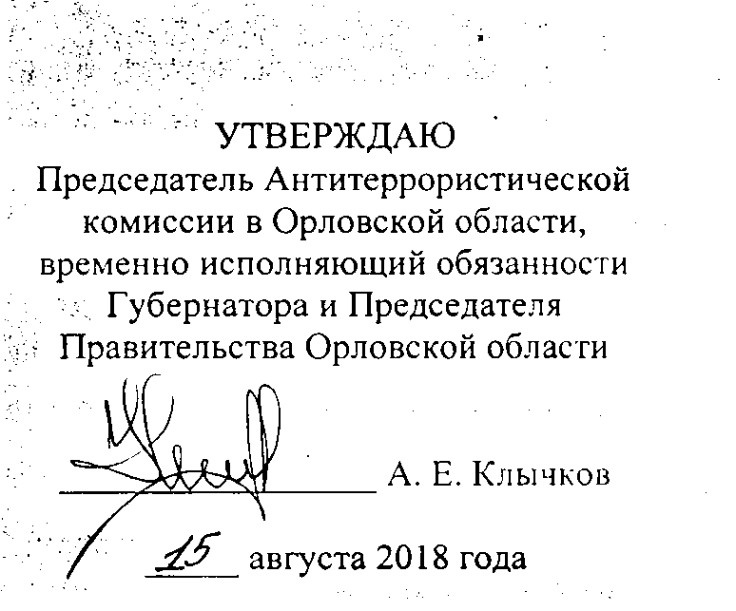

Положение
об антитеррористической комиссии
в муниципальном образовании Орловской области

- Антитеррористическая комиссия в муниципальном образовании Орловской области (далее – Комиссия) является коллегиальным органом, сформированным для организации взаимодействия территориальных федеральных органов исполнительной власти по Орловской области, органов исполнительной государственной власти специальной компетенции Орловской области и органов местного самоуправления Орловской области по профилактике терроризма, а также по минимизации и (или) ликвидации последствий его проявлений и для реализации решений Антитеррористической комиссии в Орловской области (далее – АТК в Орловской области).
- Комиссия в своей деятельности руководствуется Конституцией Российской Федерации, федеральными конституционными законами, федеральными законами, указами и распоряжениями Президента Российской Федерации, постановлениями и распоряжениями Правительства Российской Федерации, законами и иными нормативными правовыми актами субъекта Российской Федерации, муниципальными правовыми актами, решениями Национального антитеррористического комитета и АТК в Орловской области, а также настоящим Положением.
- Руководителем Комиссии по должности является глава муниципального образования (Председатель Комиссии) Орловской области.
В случае, когда высшее должностное лицо муниципального образования (глава муниципального образования) исполняет полномочия председателя представительного органа муниципального образования, председателем Комиссии по должности является глава администрации муниципального образования Орловской области.
- Основной задачей Комиссии является организация взаимодействия подразделений территориальных органов федеральных органов исполнительной власти по Орловской области, органов исполнительной власти Орловской области и органов местного самоуправления Орловской области по профилактике терроризма, а также по минимизации и (или) ликвидации последствий его проявлений и реализация решений АТК в Орловской области на территории муниципального образования (нескольких муниципальных образований).
- Комиссия осуществляет следующие основные функции:
а) выработка мер по профилактике терроризма, а также по минимизации и (или) ликвидации последствий его проявлений на территории муниципального образования (нескольких муниципальных образований) Орловской области;
б) обеспечение согласованности действий подразделений территориальных органов федеральных органов исполнительной власти по Орловской области, органов исполнительной власти Орловской области и органов местного самоуправления Орловской области в ходе:
разработки и реализации муниципальных программ в сфере профилактики терроризма, а также минимизации и (или) ликвидации последствий его проявлений;
проведения информационно-пропагандистских мероприятий по разъяснению сущности терроризма и его общественной опасности, а также по формированию у граждан неприятия идеологии терроризма;
участия органов местного самоуправления Орловской области в мероприятиях по профилактике терроризма, а также в минимизации (или) ликвидации последствий его проявлений, организуемых федеральными органами исполнительной власти и (или) органами исполнительной власти Орловской области;
в) выработка мер по обеспечению выполнения требований к антитеррористической защищенности объектов (территорий), находящихся в муниципальной собственности или в ведении органов местного самоуправления Орловской области;
г) участие в мониторинге политических, социально-экономических и иных процессов, оказывающих влияние на ситуацию в области противодействия терроризму, осуществляемом АТК в Орловской области;
д) контроль за исполнением решений Комиссии;
е) организация исполнения органами местного самоуправления решений АТК в Орловской области.
6. Комиссия для решения возложенной на нее задачи имеет право:
а) принимать решения по вопросам, отнесенным к ее компетенции;
б) запрашивать и получать в установленном порядке необходимые материалы и информацию от подразделений (представителей) территориальных органов федеральных органов исполнительной власти по Орловской области, органов исполнительной власти Орловской области, органов местного самоуправления Орловской области, общественных объединений, организаций (независимо от форм собственности) и должностных лиц;
в) создавать рабочие группы для изучения вопросов, отнесенных к компетенции Комиссии;
г) привлекать для участия в работе Комиссии должностных лиц и специалистов подразделений территориальных органов федеральных органов исполнительной власти по Орловской области, органов исполнительной власти Орловской области, органов местного самоуправления Орловской области, а также представителей организаций и общественных объединений по согласованию с их руководителями;
д) вносить в установленном порядке предложения по вопросам, требующим решения АТК в Орловской области.
7. Комиссия строит свою работу во взаимодействии с оперативной группой в муниципальном образовании Орловской области, сформированной для осуществления первоочередных мер по пресечению террористического акта или действий, создающих непосредственную угрозу его совершения, на территории муниципального образования Орловской области.
8. Комиссия осуществляет свою деятельность на плановой основе в соответствии с ее регламентом, утвержденным председателем АТК в Орловской области.
9. Комиссия информирует АТК в Орловской области по итогам своей деятельности не реже одного раза в полугодие, а также по итогам проведенных заседаний в порядке, установленном председателем АТК в Орловской области.
10. Для реализации решений Комиссии могут издаваться муниципальные правовые акты.
11. Организационное и материально-техническое обеспечение деятельности Комиссии организуется местной администрацией путем определения структурного подразделения местной администрации (аппарата Комиссии) и (или) должностного лица (секретаря (руководителя аппарата) Комиссии), ответственного за эту работу.
- Секретарь (аппарат) Комиссии:
а) разрабатывает проекты планов работы Комиссии, решений Комиссии и отчетов о результатах деятельности Комиссии;
б) обеспечивает подготовку и проведение заседаний Комиссии;
в) осуществляет контроль исполнения поручений, содержащихся в решениях Комиссии;
г) организует работу по сбору, накоплению, обобщению и анализу информации, подготовке информационных материалов об общественно- политических, социально-экономических и иных процессах на территории муниципального образования (нескольких муниципальных образований) Орловской области, оказывающих влияние на развитие ситуации в сфере профилактики терроризма;
д) обеспечивает взаимодействие Комиссии с АТК в Орловской области и ее аппаратом;
е) обеспечивает деятельность рабочих групп Комиссии;
ж) организует делопроизводство Комиссии.
- Члены Комиссии обязаны:
организовывать подготовку вопросов, выносимых на рассмотрение Комиссии в соответствии с решениями Комиссии, председателя Комиссии или по предложениям членов Комиссии, утвержденным протокольным решением;
организовать в рамках своих должностных полномочий выполнение решений Комиссии;
определять в пределах компетенции в органе, представителем которого он является, должностное лицо или подразделение, ответственное за организацию взаимодействия указанного органа с Комиссией и ее секретарем (аппаратом).
- Члены Комиссии имеют право:
знакомиться с документами и материалами Комиссии, непосредственно касающимися ее деятельности;
выступать на заседаниях Комиссии, вносить предложения по вопросам, входящим в компетенцию Комиссии, и требовать, в случае необходимости, проведения голосования по данным вопросам;
излагать в случае несогласия с решением Комиссии в письменной форме особое мнение, которое подлежит отражению в протоколе заседания Комиссии и прилагается к его решению;
голосовать на заседаниях Комиссии.
- Комиссия имеет бланк со своим наименованием.

